Вопросы к вебинару 13 ноября 2019 г. (среда).

5. Зоя Ивановна Ш.
НЕВЕРОВ
Вопрос по применению онлайн-касс.
АНО оказывает услуги реабилитации физлицам таким образом:
- заключает договор на годовой курс занятий и выставляет ежемесячный счет физлицу на оплату услуг за текущий месяц.
- по условиям договора получатель услуг обязан оплатить счет в течение 3-х дней с момента его получения на расчетный счет АНО,
- счет от 1-го числа должен быть оплачен примерно до 5-го числа текущего месяца, при поступлении денег от физлица на расчетный счет в течение суток мы пробиваем кассовый чек с признаком способа расчета- «предоплата 100%».
- оплата по выставленным 1-го числа счета приходит в течение месяца, поступления до 20-го числа мы пробиваем как предоплата 100%, а после 20-го числа, когда уже большая часть услуг оказана, или когда оплата приходит в последний день текущего месяца или в начале следующего — мы пробиваем чек с признаком «полный расчет».
- в начале следующего месяца 3-5 числа, когда подписаны акты оказанных услуг с физ. лицами за предыдущий месяц, мы закрываем пробитые чеки с признаком «предоплата 100%», т.е. пробиваем чеки с признаком «полный расчет» по предоплате (тогда суммы не задваиваются при передаче ОФД) — причем на каждую сумму отдельный чек надо печатать, а если не распечатается, то чек и не формируется и соответственно, не отправляется ОФД, (у нас касса Эвотор 5, на дорогую нет средств).

Прошу дать разъяснение, правильно ли мы поняли вопрос применения онлайн-кассы при предоплате и зачете авансов?
Как сориентироваться по датам -предоплаты, расчета?
Какие санкции, если пробивать чек один раз в момент прихода денег на расчетный счет?
Можно ли закрепить это правило в учетной политике?
Например, хотя бы пробивать чеки на закрытие аванса общей суммой за месяц? (кому-то можно)
Ведь эти чеки не несут фискальную информацию для ИФНС, т.к. доходы показаны в чеке предоплаты?
Возможно ли оптимизировать или чуть облегчить этот процесс?
Что же дает наша информация с онлайн-кассы, ведь мы не принимаем наличные, оплата от физлиц только безналично на расчетный счет?

Предоплата или аванс в кассовом чеке
При этом Закон № 54-ФЗ не уточняет, что именно является зачетом предоплаты (аванса) для целей применения онлайн-касс. Исходя из позиции контролирующих органов, зачетом предоплаты (аванса) является отгрузка товара (выполнение работы, оказание услуги) в счет полученной ранее предоплаты (аванса) (письмо ФНС России от 20.02.2019 № ЕД-4-20/2929@).

В таких случаях продавец выдает покупателю два чека, первый при получении денег и второй при передаче товара или выполнении услуги.
В приказе ФНС ММВ-7-20/229@ указано три признака способа расчета для ситуаций, в которых деньги передаются раньше товара или услуги:
Наименование | Описание | Ситуация
Предоплата 100% | Полная предоплата до передачи товара/оказания услуги | Товар или услугу можно точно определить в момент оплаты (например, внесение платы за определенную модель товара)
Предоплата | Частичная предоплата до передачи товара/оказания услуги | Товар или услугу можно точно определить в момент оплаты (например, внесение платы за определенную модель товара)
Аванс | Полная или частичная предоплата до передачи товара/оказания услуги | При внесении оплаты товар или услугу точно определить невозможно

Принимая деньги, продавец указывает в чеке один из признаков способа расчета: аванс, предоплата, предоплата 100%.
Пример чека на аванс
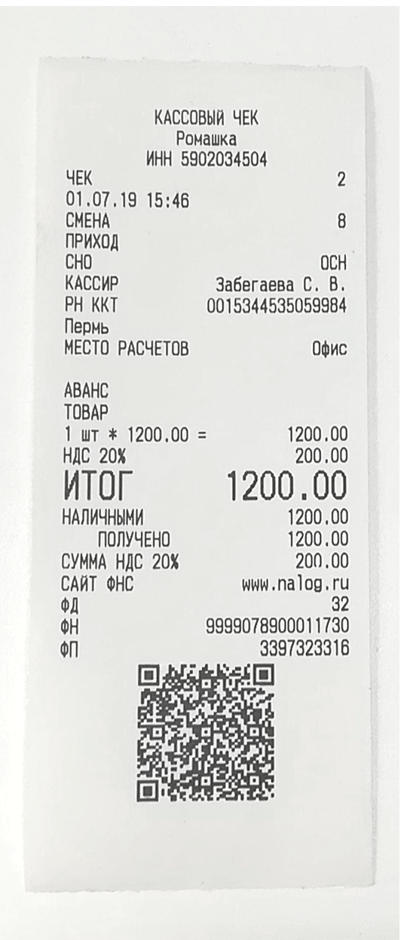

Затем после передачи товара или оказания услуги, кассир выбивает еще один чек, в нем признак способа расчета будет «полный расчет» (может не печататься), а в сумме расчета нужно указать, что была получена предварительная оплата или аванс. Если принимался аванс и наименования товара/услуги в чеке не было, то при зачете аванса товар или услугу необходимо указать.
Пример чека на зачет аванса
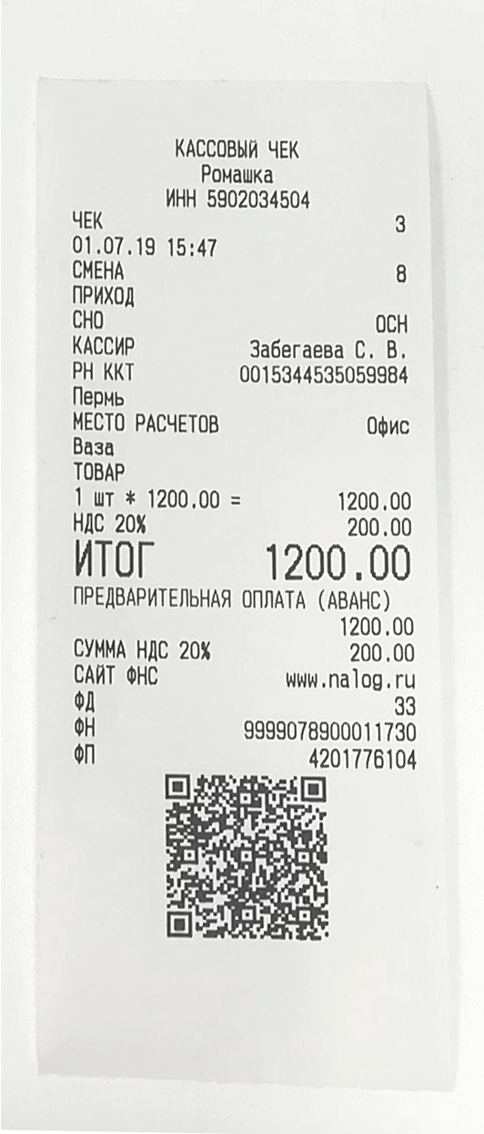

Один чек на все авансы

Один чек на зачет предоплаты (аванса) по культурно-массовым мероприятиям, перевозкам, связи, ЖКХ
При зачете предоплаты (авансов), которая ранее получена от физлиц, пользователь может сформировать один кассовый чек. Это касается (п. 2.1 ст. 1.2 Закона № 54-ФЗ):
- услуг в сфере культурно-массовых мероприятий;
- услуг перевозки пассажиров, багажа, грузов и грузобагажа;
- услуг связи;
- услуг в электронной форме, которые оказывают иностранные организации (ст. 174.2 НК РФ);
- услуг в сфере ЖКХ (в т.ч. услуг ресурсоснабжающих организаций);
- услуг охраны и систем обеспечения безопасности;
- услуг в сфере образования;
- иных услуг, определенных Правительством РФ (см. здесь).
Кассовый чек (БСО) формируется по окончании расчетного периода (не более месяца) и содержит сведения обо всех расчетах в виде зачета предоплаты (аванса) за этот период. Срок пробития чека (БСО) – не позднее 10 календарных дней, следующих за днем окончания расчетного периода.
Кассовый чек (БСО) клиенту не выдается и не направляется.
Один чек формируется только на платежи, на которые ранее создавались чеки на аванс (предоплату), документ создается после передачи товара или оказания услуги.

Штраф за непробитие чека по кассе и другие аналогичные правонарушения

КоАП РФ Статья 14.5. Продажа товаров, выполнение работ либо оказание услуг при отсутствии установленной информации либо неприменение в установленных федеральными законами случаях контрольно-кассовой техники

2. Неприменение контрольно-кассовой техники в установленных законодательством Российской Федерации о применении контрольно-кассовой техники случаях -
влечет наложение административного штрафа на должностных лиц в размере от одной четвертой до одной второй размера суммы расчета, осуществленного без применения контрольно-кассовой техники, но не менее десяти тысяч рублей; на юридических лиц - от трех четвертых до одного размера суммы расчета, осуществленного с использованием наличных денежных средств и (или) электронных средств платежа без применения контрольно-кассовой техники, но не менее тридцати тысяч рублей.

НЕВЕРОВ
2) Организация НКО - Ассоциация, УСН (15%), коттеджный поселок, есть обслуживающая дочерняя организация ООО, у которой был договор аренды земельного участка под застройку здания.
НКО выдала дочке ООО долгосрочный заём (из свободных целевых средств по решению общего собрания) под % на несколько лет на строительство здания, но по независимым причинам (в т.ч.- администрация района отказалась продлять аренду земли) проект так и не осуществился. ООО потратило заём на оформление проектной документации и накладные расходы – теперь это не нужная документация. Предусмотреть такое было невозможно, сейчас рассматриваем вариант банкротства ООО. Как надо будет классифицировать невозвратный заём, какие последствия кроме налога еще могут быть?

ГК РФ Статья 123.8. Основные положения об ассоциации (союзе)

1. Ассоциацией (союзом) признается объединение юридических лиц и (или) граждан, основанное на добровольном или в установленных законом случаях на обязательном членстве и созданное для представления и защиты общих, в том числе профессиональных, интересов, для достижения общественно полезных целей, а также иных не противоречащих закону и имеющих некоммерческий характер целей.
В организационно-правовой форме ассоциации (союза) создаются, в частности, объединения лиц, имеющие целями координацию их предпринимательской деятельности, представление и защиту общих имущественных интересов, профессиональные объединения граждан, не имеющие целью защиту трудовых прав и интересов своих членов, профессиональные объединения граждан, не связанные с их участием в трудовых отношениях (объединения оценщиков, лиц творческих профессий и другие), саморегулируемые организации и их объединения.

денежные средства подлежат включению во внереализационные доходы на основании п. 14 ст. 250 НК РФ. Датой признания доходов в виде имущества (в том числе денежных средств), указанных в п. 14 ст. 250 НК РФ, при применении метода начисления признается дата, когда получатель имущества (в том числе денежных средств) фактически использовал указанное имущество (в том числе денежные средства) не по целевому назначению либо нарушил условия, на которых они предоставлялись (подп. 9 п. 4 ст. 271 НК РФ).
Источник: https://www.eg-online.ru/document/regulatory/159276/

8. Ольга Евгеньевна Г.
НЕВЕРОВ
Благотворительный фонд помимо основной уставной деятельности получил часть гранта в декабре 2018 г. в сумме 100,0 тр и произвёл расход в сумме 10,0 тр. По ошибке эти операции были проведены по основным счетам учета уставной деятельности: д-51 к-86.01 -100,0 и к-20.01. к-60 – 10,0. В конце года все расходы по счету 20.01 закрыты в дебет сч.86.01.
В 2019 г. после, сдачи баланса, был открыт отдельный субсчет учета поступления и использования средств гранта – 86.03, куда стали зачисляться последующие поступления по гранту и для учета затрат по гранту – субсчет 20.03. После чего была выполнена исправительная проводка по переносу остатка средств гранта (100,0-10,0=90,0) с дебета субсчета 86.01 в кредит субсчета 86.03
Вопрос :
Правильно ли мы списали в конце года все расходы со сч. 20.01 в дебет сч. 86.01, если были не закрытые программы, в том числе и по гранту? В учетной политике этот вопрос не прописан.
Что является основанием для списания затрат по закрытым программам?
Правильно ли мы сделали исправительную проводку на сумму свернутого остатка (90,0)?

11. Светлана Владимировна К.
НЕВЕРОВ
1) Сейчас в Сбербанке можно вносить наличные денежные средства на расчетный счет через банкомат. Если пожертвования поступают в кассу в воскресенье, обязательно ли вносить их на счет также в воскресенье (через банкомат)? Будет ли нарушением внести их на счет в понедельник (первый рабочий день)?

ЦЕНТРАЛЬНЫЙ БАНК РОССИЙСКОЙ ФЕДЕРАЦИИ

УКАЗАНИЕ

от 11 марта 2014 г. N 3210-У

О ПОРЯДКЕ

ВЕДЕНИЯ КАССОВЫХ ОПЕРАЦИЙ ЮРИДИЧЕСКИМИ ЛИЦАМИ

И УПРОЩЕННОМ ПОРЯДКЕ ВЕДЕНИЯ КАССОВЫХ ОПЕРАЦИЙ

ИНДИВИДУАЛЬНЫМИ ПРЕДПРИНИМАТЕЛЯМИ И СУБЪЕКТАМИ

МАЛОГО ПРЕДПРИНИМАТЕЛЬСТВА
При этом организациям - субъектам малого предпринимательства (далее - СМП) и индивидуальным предпринимателям (далее - ИП) Указания N 3210-У позволяют применять упрощенный порядок ведения кассовых операций (далее - УПВКО).
Согласно пункту 2 Указаний N 3210-У для ведения кассовых операций организация должна установить максимально допустимую сумму наличных денег, которая может храниться в кассе после выведения в кассовой книге суммы остатка наличных денег на конец рабочего дня (далее - лимит кассы).
Исключение установлено только для СМП и ИП, которые в рамках применения УПВКО вправе не устанавливать лимит кассы и соответственно могут накапливать в кассе наличные средства без каких-либо ограничений.
Все наличные сверх лимита кассы организация обязана сдать в банк (в тот же день), что следует из абзаца 7 пункта 2 Указания N 3210-У.

Юридическое лицо хранит на банковских счетах в банках денежные средства сверх установленного в соответствии с абзацами вторым - пятым настоящего пункта лимита остатка наличных денег, являющиеся свободными денежными средствами.
Накопление юридическим лицом наличных денег в кассе сверх установленного лимита остатка наличных денег допускается в дни выплат заработной платы, стипендий, выплат, включенных в соответствии с методологией, принятой для заполнения форм федерального государственного статистического наблюдения, в фонд заработной платы и выплаты социального характера (далее - другие выплаты), включая день получения наличных денег с банковского счета на указанные выплаты, а также в выходные, нерабочие праздничные дни в случае ведения юридическим лицом в эти дни кассовых операций.
В других случаях накопление юридическим лицом наличных денег в кассе сверх установленного лимита остатка наличных денег не допускается.

14. Татьяна Владимировна Т.
НЕВЕРОВ
1. Коллегия адвокатов заключила договор возмездного оказания юридических услуг со сторонней юридической организацией по подготовке заключения, описывающего стратегию ведения дела в суде по защите доменного имени. Доменное имя принадлежит стороннему физическому лицу. Есть ли смысл заключить (как вариант) с ним договор аренды доменного имени, чтобы обосновать расходы в рамках целевых поступлений по данному договору? Или же все-таки стоит внести изменения в предмет договора с юридической фирмой, с тем, чтобы нивелировать информацию по доменному имени, сделав упор на что-то другое, какой вариант наименее рискован?
2. Коллегия адвокатов заключила договор оказания информационных услуг по разработке веб-сайта и прочих информационных систем, а также их технической поддержки. Можно ли принять данные расходы в рамках целевого финансирования коллегии и внести в смету?

Согласно п. 18 ст. 22 Закона об адвокатуре к отношениям, возникающим в связи с учреждением, деятельностью и ликвидацией коллегии адвокатов, применяются правила, предусмотренные для некоммерческих партнерств, если эти правила не противоречат положениям указанного закона.

